Seminario TIC · CURZA / UNCo
Guía — BI · A1.2 — Auditar tipos y leer el resultado (Misiones 2 y 3)
Simulador 1 «Fuentes y campos» · Seminario TIC · CURZA / UNCo
Simulador: https://lmbsoft.github.io/curza-stic/bi-1-fuentes.html
Video: bi-a1-2-tipos-ranking-charon.mp4 (subtítulos activables) · duración 98 s. Recorrido demo docente: explicar → anticipar → hacer → comentar el resultado.
Capítulo A1.2. Objetivo: auditar los tipos de campo (corregir precio_kg mal inferido como dimensión) y leer un ranking con el resumen zona + cantidad_kg + SUMA. Misiones 2 y 3 del simulador 1.
Paso 1. Punto de partida (0:00)
El resumen zona + cantidad_kg + SUMA del capítulo A1.1 sigue armado. La barra de misión muestra la Misión 2 de 8.
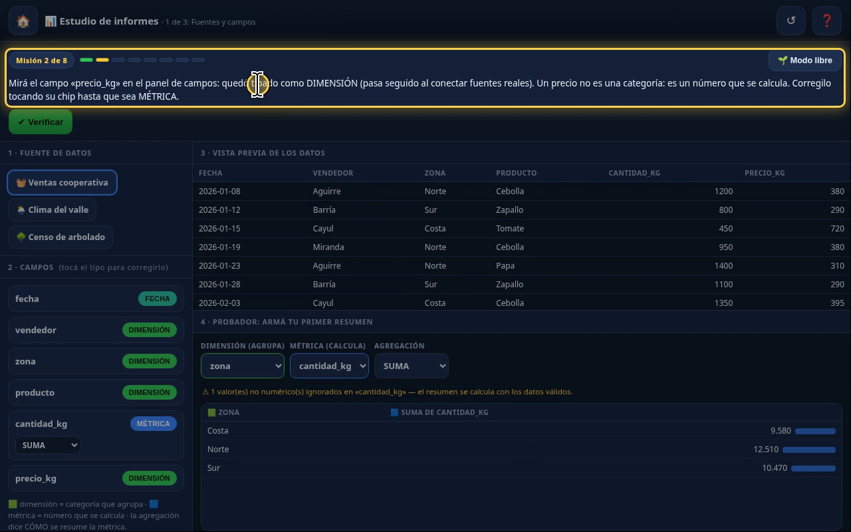
Narración: «En el capítulo anterior armamos el primer resumen: kilos por zona. Sigue en pantalla. Ahora vamos con la misión 2.»
Paso 2. Detectar el tipo mal inferido (0:08)
Qué hacer: Mirá el chip de precio_kg en «2 · Campos».
precio_kg aparece como DIMENSIÓN (verde). Pasa seguido al conectar fuentes reales: la herramienta infiere y se equivoca.
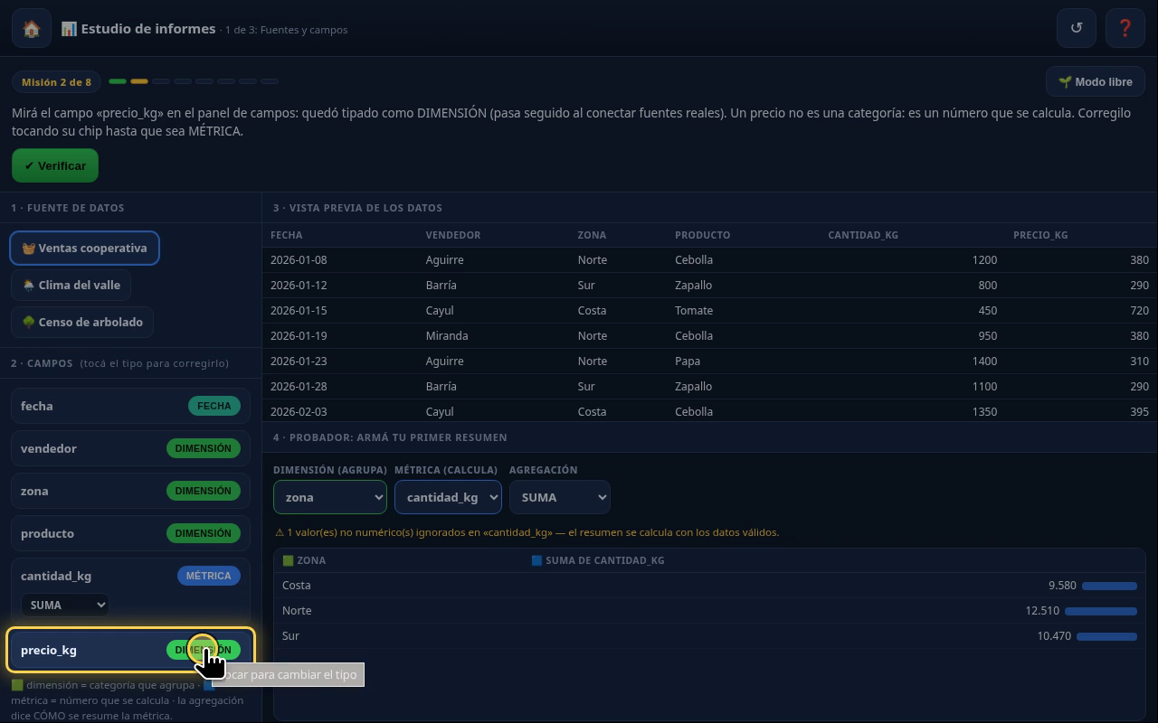
Narración: «Al conectar una fuente, la herramienta infiere el tipo de cada campo… y a veces se equivoca: precio_kg quedó como dimensión, en verde. Un precio no es una categoría para agrupar: es un número que se calcula. ¿Qué esperamos al corregirlo? Que pase a métrica, en azul.»
Paso 3. Corregir el tipo (0:27)
Qué hacer: Tocá una vez el chip verde de precio_kg.
El chip pasa a MÉTRICA (azul) y aparece el selector de agregación propio del campo (SUMA).
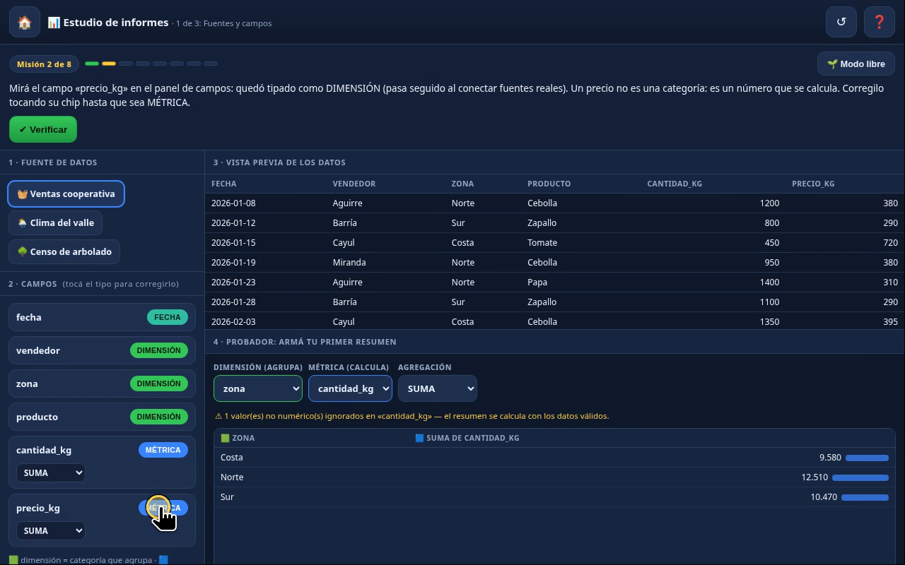
Narración: «Lo corregimos tocando su chip verde. Listo: ahora dice MÉTRICA, en azul, y aparece su propia agregación, SUMA.»
Paso 4. Verificar la Misión 2 (0:37)
Qué hacer: Tocá «✔ Verificar».
Mensaje: «Corregido. Regla profesional: al conectar una fuente, lo primero es AUDITAR los tipos…».
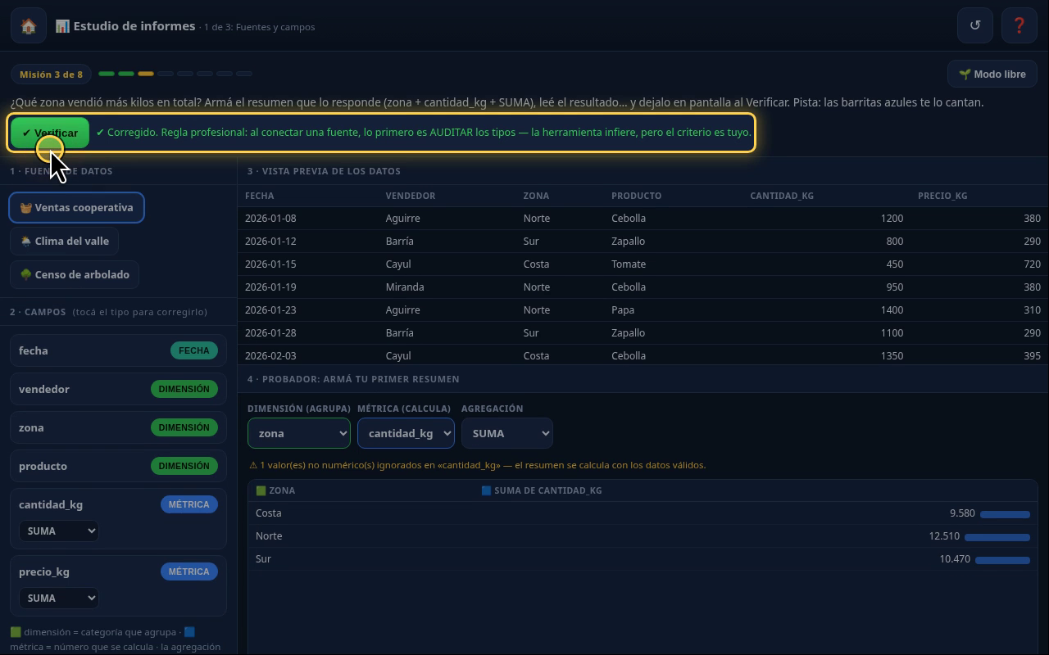
Narración: «Regla profesional: al conectar una fuente, primero auditamos los tipos. Verificamos. ¡Corregido! Misión 2 cumplida.»
Paso 5. Misión 3: leer el ranking (0:48)
Qué hacer: Leé la consigna: el resumen zona + cantidad_kg + SUMA ya está armado.
No hay que tocar nada: la misión pide leer el resultado y dejarlo en pantalla al verificar.
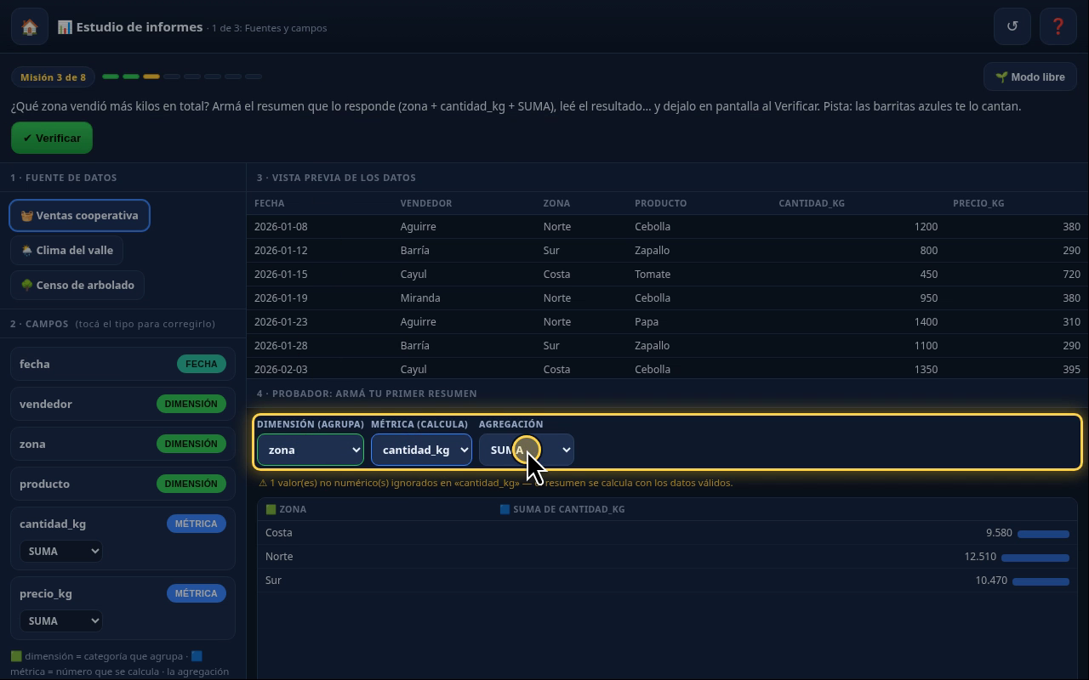
Narración: «La misión 3 pregunta: ¿qué zona vendió más kilos en total? El resumen que la responde ya está armado: zona, cantidad_kg y SUMA. Antes de leer números, una pista visual: la zona que más vendió es la de la barra más larga.»
Paso 6. Leer el resultado (1:05)
Qué hacer: Compará las barritas azules.
Norte 12.510 kg · Sur 10.470 kg · Costa 9.580 kg. Las barras hacen visible el ranking sin calcular nada.
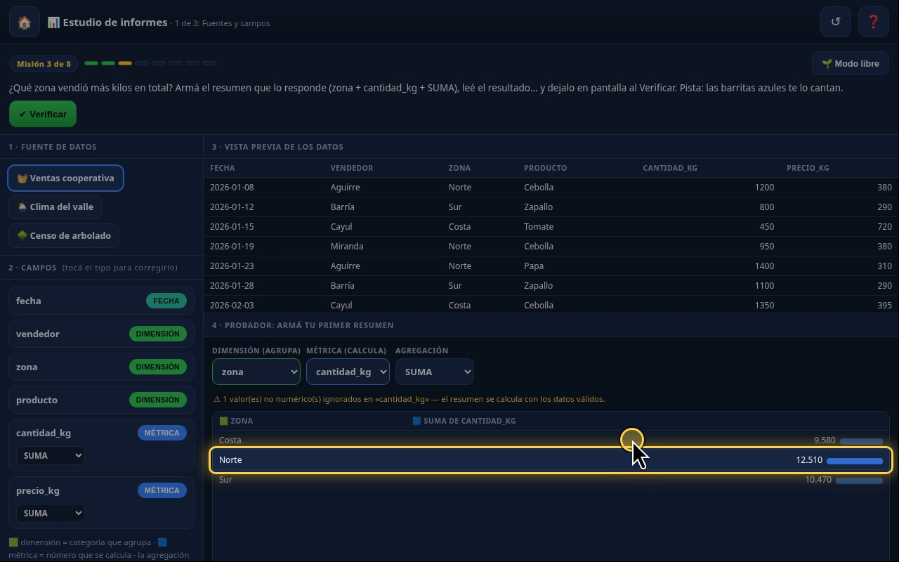
Narración: «La barra más larga es la del Norte: 12.510 kilos, contra 10.470 del Sur y 9.580 de la Costa. Eso es lo que un tablero le hace a una planilla: el ranking se ve de un vistazo. Verificamos. ¡El Norte manda! Misión 3 cumplida.»
Paso 7. Lo que sigue (1:27)
La Misión 4 pide cambiar la agregación a PROMEDIO (capítulo A1.3).
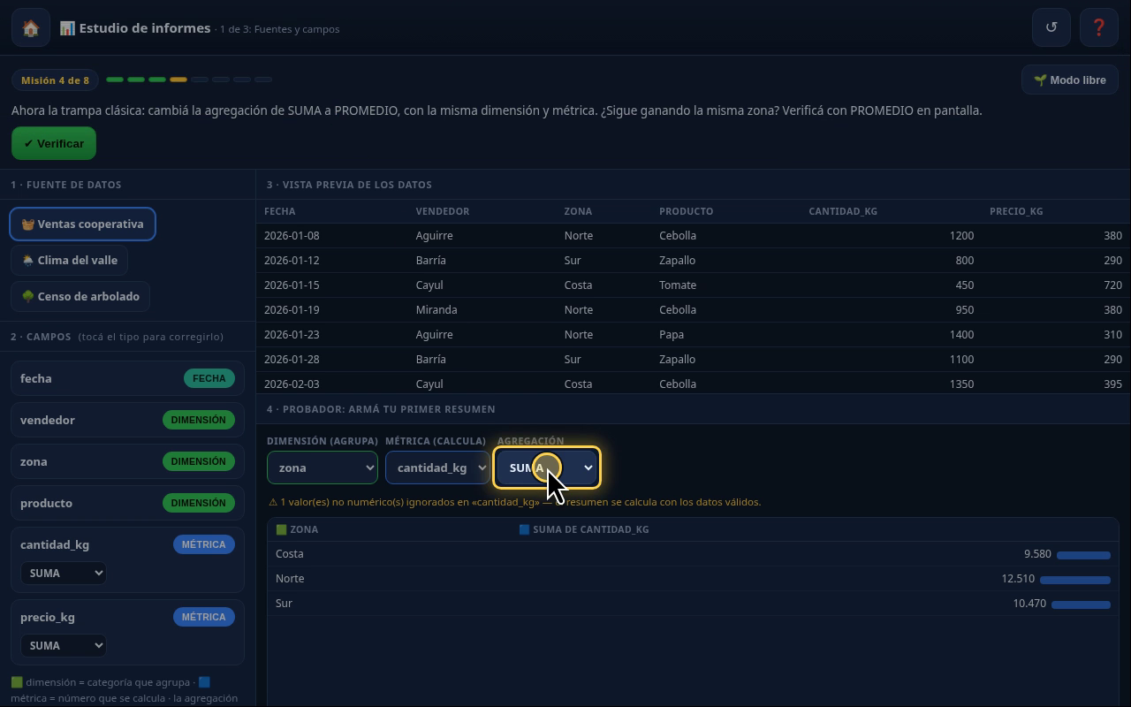
Narración: «Arriba ya aparece la misión 4: cambiar SUMA por PROMEDIO. ¿Seguirá ganando el Norte? Lo vemos en el próximo capítulo.»
Checklist
- precio_kg pasa de DIMENSIÓN a MÉTRICA (un clic en el chip)
- Misión 2 verificada
- Resumen zona + cantidad_kg + SUMA en pantalla
- Ranking: Norte 12.510 > Sur 10.470 > Costa 9.580 kg
- Misión 3 verificada

